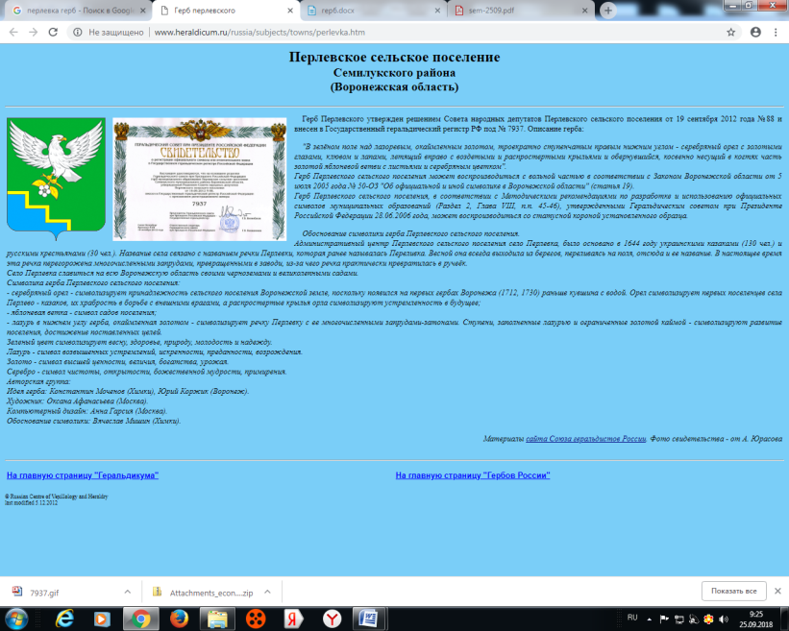

**СОВЕТ НАРОДНЫХ ДЕПУТАТОВ**

**ПЕРЛЁВСКОГО СЕЛЬСКОГО ПОСЕЛЕНИЯ**

**СЕМИЛУКСКОГО МУНИЦИПАЛЬНОГО РАЙОНА**

**ВОРОНЕЖСКОЙ ОБЛАСТИ**

**ШЕСТОГО СОЗЫВА**

396921 Воронежская область, Семилукский район, с. Перлёвка, улица Центральная, 54 тел. , факс (47372) 76-1-68

**РЕШЕНИЕ**

от 30.08.2024 г. № 171

с. Перлёвка

О внесении дополнений в решение

Совета народных депутатов Перлёвского

сельского поселения от 09.08.2022 г. № 78

«Об утверждении Правил благоустройства

Перлёвского сельского поселения

Семилукского муниципального района

Воронежской области»

В соответствии с Федеральным законом от 24.06.1998 № 89-ФЗ «Об отходах производства и потребления», Постановлением Правительства Российской Федерации от 12.11.2016 № 1156 «Об обращении с твердыми коммунальными отходами и внесении изменения в постановление Правительства Российской Федерации от 25 августа 2008 г. № 641», Уставом Перлёвского сельского поселения Семилукского муниципального района Воронежской области, Совет народных депутатов Перлёвского сельского поселения

Р Е Ш И Л :

1. 1.Внести дополнения в решение Совета народных депутатов Перлёвского сельского поселения от 09.08.2022 г. № 78 «Об утверждении Правил благоустройства Перлёвского сельского поселения Семилукского муниципального района Воронежской области» следующие изменения и дополнения:
   1. В пункте 1.1. приложения к решению слова «приказом Министерства строительства и ЖКХ Российской Федерации от 13.04.2017 г. № 711/пр «Об утверждении методических рекомендаций для подготовки Правил благоустройства территорий поселений, городских округов, внутригородских районов» заменить словами «приказом Министерства строительства и жилищно-коммунального хозяйства РФ от 29 декабря 2021 г. N 1042/пр «Об утверждении методических рекомендаций по разработке норм и правил по благоустройству территорий муниципальных образований»;
   2. Пункт 3.1 «Уборка территории» приложения к решению дополнить подпунктом 3.1.4 следующего содержания: «3.1.4. Перемещение, хранение, переработка и утилизация биологических отходов на территории сельского поселения осуществляется в соответствии с Ветеринарными правилами, утверждёнными приказом Минсельхоза России от 26.10.2020 № 626.».
   3. Пункт 6.7.1. раздела 6 «Уборка территорий населенного пункта в зимний период» приложения к решению изложить в новой редакции: «6.7.1. Снег, счищаемый с проезжей части улиц и проездов, а также с тротуаров, сдвигается к краю проезжей части улиц и проездов для временного складирования снежной массы.

Формирование снежных валов запрещается:

- в санитарно-охранной зоне источников централизованного и децентрализованного водоснабжения (родники, колодцы);

- на тротуарах;

- вблизи участков массового пребывания граждан.

Время формирования снежных валов не должно превышать 24 часов после окончания снегопада.

При формировании снежных валов у края дороги запрещается перемещение снега на тротуары, газоны и ограждения.».

* 1. Пункт 24.6. раздела 24 «Содержание животных» приложения к решению изложить в новой редакции: «24.6. При выгуле домашнего животного, за исключением собаки-проводника, сопровождающей инвалида по зрению, необходимо соблюдать следующие требования:

1) исключать возможность свободного, неконтролируемого передвижения животного вне мест, разрешённых решением органа местного самоуправления для выгула животных;

2) обеспечивать уборку продуктов жизнедеятельности животного в местах и на территориях общего пользования;

3) не допускать выгул животного вне мест, разрешённых решением органа местного самоуправления для выгула животных, и соблюдать иные требования к его выгулу.».

2. Решение вступает в силу со дня его официального обнародования.

3. Контроль за исполнением настоящего решения возложить на главу администрации Перлёвского сельского поселения Проскурякова Д. А.

|  |  |  |
| --- | --- | --- |
| Глава Перлёвского  сельского поселения |  | И. И. Стадников |